Proyecto Colaborativo:
Zookeeper amigo de la naturaleza

Ejes Pedagógicos Transversales
Educación Ambiental y Gestión de Riesgo.

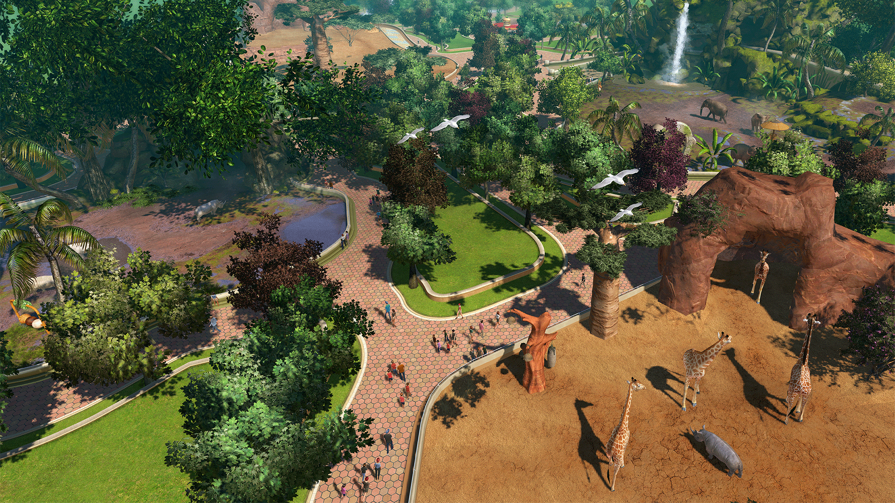

Justificación
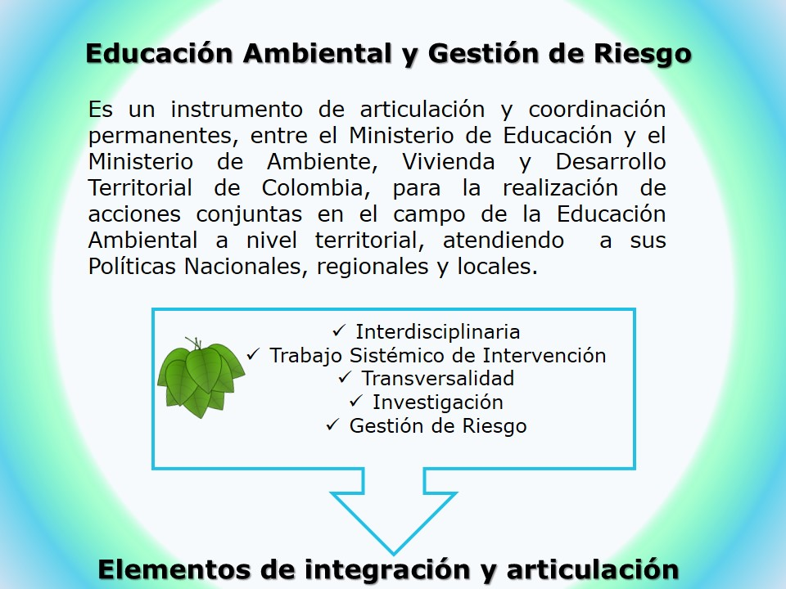
El Comité de Cafeteros de Caldas y la Secretaría de Educación Departamental de Caldas y Manizales, conscientes de la responsabilidad que les asiste en la formación de valores y actitudes en los niños, niñas y jóvenes campesinos, que conduzca a la utilización racional de los recursos naturales y a la preservación del medio ambiente, creen que con la ejecución de proyectos ecológicos telemáticos en las Escuelas Virtuales de Caldas, responden a la preocupación que manifiesta el estado colombiano en 31 artículos de la constitución de 1991, en el título II, cap. 30 “De los derechos colectivos del medio ambiente”. Estableciendo lineamientos generales para orientar a los estudiantes y comunidad educativa en el cuidado y conservación del medio ambiente.
Nuestro planeta está conformado por una serie de ecosistemas interrelacionados y dependientes unos de otros, cuando algo cambia en uno de ellos, todo el resto es afectado. Por esto es primordial respetar y contribuir con el cuidado de nuestro medio ambiente, pues es de él que obtenemos agua, comida, combustibles y materias primas que sirven para fabricar las cosas que utilizamos diariamente. Él es nuestro hogar, de él depende nuestra existencia humana. Al abusar o hacer mal uso de los recursos naturales que se obtienen del medio ambiente, lo ponemos en peligro y lo agotamos.
En Colombia contamos con 54.871 especies registradas, con 3.625 especies exclusivas, 66 aves, 1.500 plantas, 367 anfibios endémicos (únicos en Colombia), 115 reptiles, 34 mamíferos y 1.543 orquídeas, con 7.432 especies de vertebrados: 479 mamíferos, 1.889 aves, 571 reptiles, 803 anfibios, 2.000 peces marinos, 1.533 peces dulceacuícolas y 197 aves migratorias, tenemos 30.436 especies de plantas, contamos con 32 biomas terrestres y 314 tipos de ecosistemas, los de páramo representan aproximadamente el 1,7% del territorio colombiano que aportan agua al 70% de la población.
Sin embargo, éstas son cifras estimadas porque aún desconocemos la cantidad de microorganismos y especies que conforman nuestra Biodiversidad. Es por eso que la ciencia y la investigación son dos herramientas valiosas, con las cuales podemos, primero conocer nuestro planeta, conocer mundos inexplorados y en segundo lugar, nos permite contribuir al cuidado y preservación de nuestro mundo, proponer alternativas de cambio para el bienestar de todo.
La tecnología se considera como la aplicación óptima y segura del conocimiento en la solución de problemas de la vida diaria, en la producción de bienes y servicios, en la producción de otros conocimientos y en el cuidado del medio ambiente. Con el desarrollo del proyecto colaborativo se pretende inducir al estudiante en un ejercicio de investigación sobre las diferentes especies animales llevándolo a comprender como las acciones humanas afectan directamente su hábitat, buscando modificar algunas conductas y comportamientos que contribuyan al cuidado y equilibrio del medio ambiente; además de la integración de las áreas de ciencias naturales, lenguaje y tecnología buscando fortalecer contenidos propios.
¡Amigo estudiante! a través del desarrollo de este proyecto colaborativo podrás ejercitarte en el manejo de programas que serán útiles y que permiten innovar, crear y transformar. Además harás uso de la creatividad para construir prototipos físicos y virtuales donde simulen el comportamiento de algunas especies animales.

Objetivos
- Fortalecer el desarrollo de competencias básicas, socioemocionales y la comprensión e integración de contenidos de las diferentes áreas de básica primarias y posprimaria mediante la investigación, la problematización y el desarrollo de proyectos comunitarios que contribuyan al cuidado y conservación del medio ambiente a través de la enseñanza de la evolución e historia de algunas especies animales.
Objetivos específicos
- Reconocer historia, evolución y extinción de algunas especies animales.
- Descubrir especies animales que habitan a nuestro alrededor sus características morfologías y funcionales, valorarlas y cuidarlas.
- Crear sentido de pertenencia hacia los animales ya que ellos son parte fundamental de nuestro planeta.
- Distinguir algunas características y propiedades del Zoológico, haciendo uso de la tecnología crear y simular su funcionamiento.
- Diseñar utilizando creatividad y recursos del entorno el museo físico en el aula con diferentes especies animales, compartirlo a través de las redes sociales del proyecto Escuela Virtual.
- Controlar y evaluar periódicamente la ejecución del proyecto para detectar las fortalezas y oportunidades de mejora, y de esta manera retroalimentar dicho proceso.

Semana | Acciones
1 | - Socialización del Programa Pedagógico Transversal (Caldas) y Eje Pedagógico Para el Desarrollo Humano: Educación ambiental y gestión del riesgo. Dinamizado a través del proyecto colaborativo “Zookeeper, amigo de la naturaleza”, con todos los integrantes del comité del gobierno estudiantil de ESCUELA NUEVA: “Responsabilidad Ambiental” o el nombre del comité que decida el grupo.  - Explicación de los diferentes roles: zookeeper, agrónomo, diseñador, ornitólogo, ecólogo, paisajista, ingeniero, comunicador, ingeniero ambiental, fotógrafo, controlador de tiempo, relator, líder, evaluador, investigador veloz y observador.  Trabajo individual.  - Elijo el rol que más me guste y escribo cuál sería mi función: zookeeper Agrónomo diseñador, ingeniero, comunicador, ingeniero ambiental, fotógrafo, controlador de tiempo, relator, líder, evaluador, investigador veloz y observador.  - Diseño en el cuaderno una diapositiva, con el rol que escogí y la función. Indicando con claridad el nombre del programa pedagógico transversal que estoy trabajando y el nombre del proyecto colaborativo.  - Si tengo computador, utilizando el programa PowerPoint elaboro la diapositiva diseñada en el cuaderno. La decoro bonita con tipo de letra, color de fondo e imagen.  - Socializo el trabajo ante mis compañeros y profesor.  - Le entrego mi trabajo al comunicador, diseñador e ingeniero, para que lo envíen a través del correo electrónico a otras instituciones que estén trabajando el Programa Pedagógico Transversal y a escuelavirtualdecaldas@yahoo.com, también para que sea publicado en el periódico del colegio y en el Facebook de Escuela Virtual https://www.facebook.com/CaldasEscuelaVirtual/  - Evaluación de la jornada y asignación de tareas.  - Elaboración del acta a cargo de los secretarios.  - Preparación de la agenda para la próxima reunión.
2 | Trabajo Colectivo y orientado.  - Lectura del acta por parte del relator.  - El controlador de tiempo y evaluador, organizan todo para desarrollar la siguiente actividad.  - Lectura, análisis y discusión del cuento “Zookeeper”  Zookeeper  Un Zookeeper es la persona encargada del cuidado de los animales en un zoológico o un parque animal salvaje, ayuda a mantener a los animales seguros y felices. Quizá alguna vez te hayas preguntado por qué están los animales en un zoológico y no en su hábitat natural, es bueno que sepas que los zoológicos existen por dos razones: La primera es para que las personas conozcan algunos animales que les resultaría imposible encontrar en la vida cotidiana o en los paseos habituales y la segunda es que allí ayudan a conservar las especies de animales que están en vía de extinción por causa de enemigos como los incendios de los bosques, el hambre y los cazadores. Allí se les brinda ayuda a los animales para su rehabilitación y readaptación a su ambiente natural.  Un zoológico es como una casa que se encuentra al aire libre y los Zookeepers alimentan cada especie con lo que más les gusta, por esto para llegar a ser un gran Zookepers es importante estudiar, investigar y conocer sobre la conservación, la biología y la ciencia de las diferentes especies de animales.  “Sabías que en Colombia existen 7 zoológicos y su misión es la conservación e investigación de la fauna silvestre y así promover la conservación de los ecosistemas colombianos”  Trabajo individual  - Escribo en mi cuaderno de Escuela Virtual o de proyectos como título “Zookeeper, amigo de la naturaleza”.  - Dibujo en mi cuaderno un paisaje natural con 3 de los animales que más me gusten, a cada uno le hago su descripción física, le escribo su nombre en inglés y las principales características que debe tener un zookeeper.  - Si tengo computador, utilizando el programa Word, escribo como título zookeeper amigo de la naturaleza, después las características que debe tener un Zookeeper, inserto las 3 imágenes con los animales que ilustre en mi cuaderno y su descripción. El trabajo debe contener un fondo degradado y el título en Word Art.  - Socializo el trabajo ante mis compañeros y profesor.  - Le entrego mi trabajo al comunicador, diseñador e ingeniero, para que lo envíen a través del correo electrónico a otras instituciones que estén trabajando el Programa Pedagógico Transversal y a escuelavirtualdecaldas@yahoo.com, también para que sea publicado en el periódico del colegio y en el Facebook de Escuela Virtual https://www.facebook.com/CaldasEscuelaVirtual/  - Evaluación de la jornada y asignación de tareas.  - Elaboración del acta a cargo de los secretarios.  - Preparación de la agenda para la próxima reunión.
3 | - Los secretarios hacen la lectura del acta anterior.  - Verificación de los compromisos  Trabajo en familia.  - Con ayuda de mi familia elaboro una lista de los animales que tengo en mi casa o que hay en la vereda o barrio, hago una descripción de ellos teniendo en cuenta el tipo de alimentación, su hábitat y cuidado, hago la comparación de las condiciones en las que están viviendo estos animales en este momento, utilizo la siguiente tabla para realizar la comparación. La realizo en el cuaderno de Escuela Virtual o de proyectos.  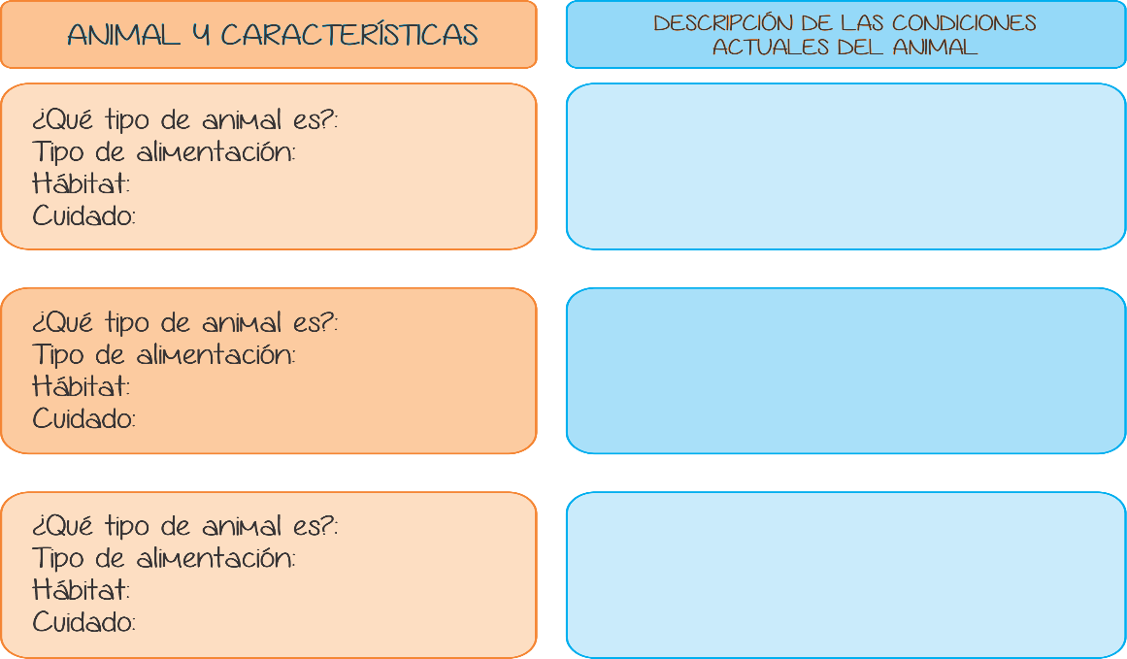  Si encuentras que algún animal está en estos momentos viviendo en condiciones desfavorables es importante que propongas con tu familia un plan para ayudarlo.  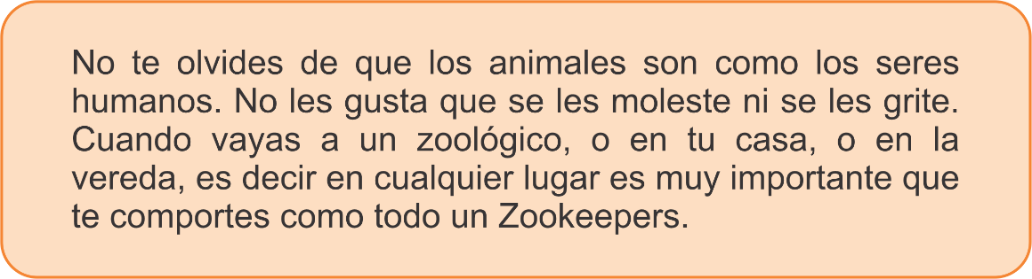  - Si tengo computador, utilizando el programa Word, escribo como título Animales de mi vereda, seguidamente realizo la tabla con las características de los animales encontrados. Decoro mi trabajo con tipo de letra, color de fondo e imágenes.  - Socializo el trabajo ante mis compañeros y profesor.  - Le entrego mi trabajo al comunicador, diseñador e ingeniero, para que lo envíen a través del correo electrónico a otras instituciones que estén trabajando el Programa Pedagógico Transversal y a escuelavirtualdecaldas@hotmail.com, también para que sea publicado en el periódico del colegio y en el Facebook de Escuela Virtual https://www.facebook.com/CaldasEscuelaVirtual/  - Evaluación de la jornada y asignación de tareas.  - Elaboración del acta a cargo de los secretarios.  - Preparación de la agenda para la próxima reunión.
4 | - Los secretarios hacen la lectura del acta anterior.  - Verificación de los compromisos  Trabajo Colectivo y orientado.  - Lectura, análisis y discusión del cuento “Animales más antiguos de nuestro planeta”  Animales más antiguos de nuestro planeta  En forma de historia se inicia contando que los primeros animales que habitaron el planeta eran organismos simples. Estos primeros animales son llamados demosponjas, con formas primitivas de esponjas marinas, gusanos y moluscos, los cuales carecían de simetría corporal. Según investigadores y científicos estos animales existieron hace más de 635 millones de años.  Las demosponjas habitaban en el agua y se presume que utilizaban sus extremidades como remos, medían aproximadamente un metro de longitud y eran anfibios. No se extinguieron sino que fueron evolucionando en su estructura celular hasta llegar a lo que conocemos hoy como esponjas marinas.  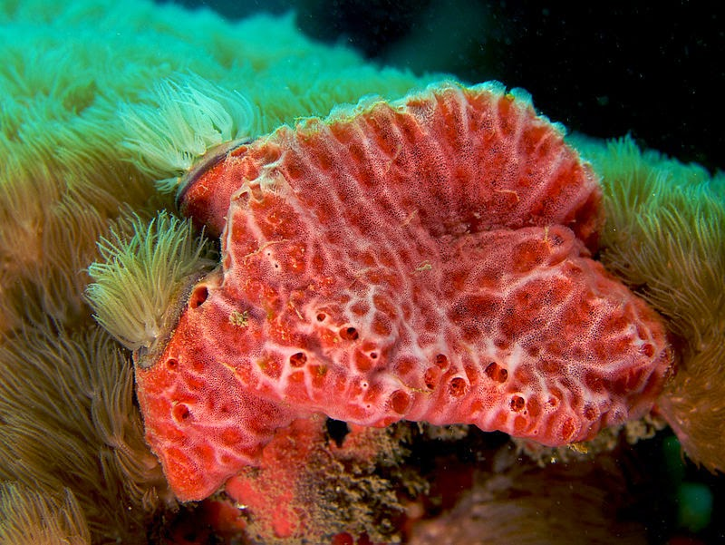  https://images.app.goo.gl/qtZKVAtdztsrysDk6  Las esponjas marinas carecen de boca y aparato digestivo, así que dependen de la digestión intracelular, es decir el agua cargada de partículas penetra por los poros absorbiendo sus minerales. Es por esto que si se contamina el agua de los mares y ríos (Hidrósfera) con desechos, derrame de petróleo y basuras, la gran variedad de especies marinas se verá gravemente afectada llegando a su extinción.  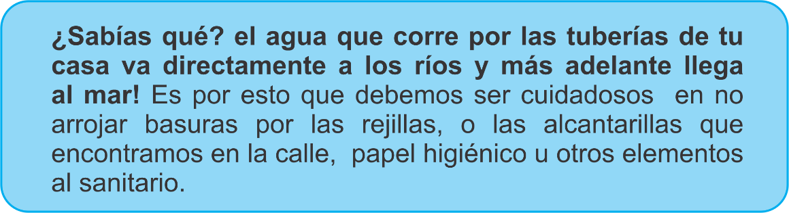  En el cuaderno de Escuela Virtual o de proyectos, realizo las siguientes actividades:  - Dibujo una demosponja teniendo en cuenta la descripción que se dio. Escribo sus características principales y porque está catalogada como un anfibio.  - Respondo: ¿Cuáles son las formas de contaminación de los ríos y mares?  - Recuerda que eres un zookeeper, responde la siguiente pregunta ¿Cómo puedes contribuir a la conservación de ríos y mares para evitar la extensión de las especies marinas?  - Elaboro un afiche donde difunda la importancia de cuidar y proteger el medio ambiente, sobre todo los ríos y mares.  - Socializo el trabajo ante mis compañeros y profesor.  - Le entrego mi trabajo al comunicador, diseñador e ingeniero, para que lo envíen a través del correo electrónico a otras instituciones que estén trabajando el Programa Pedagógico Transversal y a escuelavirtualdecaldas@hotmail.com, también para que sea publicado en el periódico del colegio y en el Facebook de Escuela Virtual https://www.facebook.com/CaldasEscuelaVirtual/  - Evaluación de la jornada y asignación de tareas.  - Elaboración del acta a cargo de los secretarios.  - Preparación de la agenda para la próxima reunión.
5 | - Los secretarios hacen la lectura del acta anterior.  - Verificación de los compromisos  Trabajo en familia.  Recuerda que en la actividad anterior identificaste como puedes contribuir a la conservación de los ríos y mares, comparte lo que pensaste con tu familia y entre todos propongan acciones, las cuales cada uno se comprometa a desarrollar en casa, en la vereda, en el trabajo y en la escuela; y así ayudar a cuidar nuestro medio ambiente, las cuales evaluaran entre todos, para ello realiza y completa la siguiente tabla en el cuaderno de Escuela Virtual o proyectos:  Nombre Acción Fecha de inicio Evaluación de cumplimiento  ¡Entre todos si podemos!  - Si tengo computador, utilizando el programa Word, escribo como título Conservación de ríos y mares, seguidamente realizo la tabla que elaboré en mi cuaderno. Decoro mi trabajo con tipo de letra, color de fondo e imágenes.  - Socializo el trabajo ante mis compañeros y profesor.  - Le entrego mi trabajo al comunicador, diseñador e ingeniero, para que lo envíen a través del correo electrónico a otras instituciones que estén trabajando el Programa Pedagógico Transversal y a escuelavirtualdecaldas@hotmail.com, también para que sea publicado en el periódico del colegio y en el Facebook de Escuela Virtual https://www.facebook.com/CaldasEscuelaVirtual/  - Evaluación de la jornada y asignación de tareas.  - Elaboración del acta a cargo de los secretarios.  - Preparación de la agenda para la próxima reunión.  ¿Sabías qué? casi el 70% de la superficie de la tierra está cubierta por océanos que contienen el 97% del agua del planeta. Estos océanos albergan grandes misterios y toneladas de características geográficas que ni siquiera están disponibles en la tierra. Por ejemplo: la cordillera más larga de la Tierra. también está bajo el agua.
6 | - Los secretarios hacen la lectura del acta anterior.  - Verificación de los compromisos  Trabajo grupal  - Reunido con un familiar o un compañero analizamos y dialogamos sobre:  - Que se viene a mi mente cuando escucho la palabra dinosaurio. Escribo en mi cuaderno lo que imagino.  - Nos hacemos las siguientes preguntas:  ¿Crees que los dinosaurios eran grandes o pequeños?  Justifica tu respuesta.  ¿Cómo creemos que fue el modo de vida de los  dinosaurios con sus demás compañeros? bueno,  malo ¿Por qué?  ¿Si eran tan inmensos o pequeños qué tipos de  problemas les podría causar su tamaño?  ¿Por qué crees que se extinguieron?  - Teniendo en cuenta lo que imaginamos y escribimos sobre los dinosaurios, dibujo uno en el cuaderno.  Trabajo colectivo orientado  - Lectura, análisis y discusión del texto “Los Dinosaurios”  Los Dinosaurios  Los dinosaurios eran reptiles terrestres, animales con espina dorsal, cuatro patas y piel impermeable cubierta de escamas, que vivieron durante la era mesozoica, la cual comprende tres periodos: Triásico, Jurásico, y cretácico.  Las características principales que distinguen a los dinosaurios de los demás reptiles son:  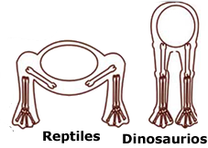  - Los dinosaurios tenían las patas más largas en proporción a su tamaño; la mayoría presentaban extremidades traseras más largas que las delanteras.  - Los huesos de los dinosaurios eran especialmente adaptados en el talón, las rodillas, los muslos y la cadera que les permitían caminar derechos y con agilidad; muchos dinosaurios caminaban con los dedos.  - Para aligerar la carga tenían agujeros a los lados del cráneo; algunos de estos les servían para fijar los músculos. La mayoría de los dinosaurios también tenían cavidades profundas en sus vertebras.  La palabra Dinosaurio significa “Lagarto terrible”. Son un grupo extinto de reptiles, conocido tan sólo a través de restos fósiles. Eran reptiles enormes y los animales más gigantescos que jamás existieran sobre la tierra. Vivieron y gobernaron nuestra tierra hace alrededor de 250 millones de años y se dividen en 2 grupos de acuerdo con la forma de su cadera:  - Saurisquios, dinosaurios con cadera de lagarto: Estos dinosaurios se caracterizan por tener los huesos de la cadera muy parecidos a los de los reptiles actuales como los cocodrilos o los lagartos. Dominaron durante los períodos Triásico y Jurásico. En este grupo encontramos dinosaurios herbívoros y carnívoros. Hay especies como el tiranosaurio, el alosaurio, el velociraptor.  Los Ornitisquios, dinosaurios con cabeza de ave: Tenían boca no dentada cubierta por un pico córneo. Curiosamente, las aves no derivan de este grupo de dinosaurios, sino del de los Saurisquios. En este grupo encontramos los ornitópodos (bípedos), los estegosaurios, anquilosaurios y ceratosaurios (estos tres últimos, cuadrúpedos). Científicos en investigadores han afirmado que los dinosaurios se extinguieron después de un cataclismo global. Se ha encontrado restos de un meteorito que se estrelló en la Tierra, provocando una nube de polvo y gas en el planeta. Así que no hubo ni luz ni calor del sol durante años. El cambio climático causado por este desastre natural ha tenido varias consecuencias para los dinosaurios: la escasez de alimentos, mayoría de machos en comparación con las hembras reproductoras.  Hábitat de los Dinosaurios:  Los dinosaurios tuvieron que adaptarse a días de sol abrasador y noches de gélida oscuridad. También se producían continuas erupciones volcánicas, violentas tormentas y riadas repentinas.  Los dinosaurios atacaban de distintas maneras según su tamaño. Los cazadores pequeños confiaban en la velocidad y en sus afilados dientes para atrapar y matar a su presa. Los carnívoros mayores utilizaban la fuerza bruta y garras afiladas. Algunos, incluso, acosaban a sus víctimas en manadas.  Trabajo individual:  Teniendo en cuenta lo leído sobre los dinosaurios, en el cuaderno de Escuela Virtual doy respuesta a los siguientes interrogantes:  - ¿Qué es un dinosaurio?  - ¿Cuáles son las principales características de los dinosaurios?  - ¿Cómo era el hábitat de los dinosaurios? Dibujo como me imagino este hábitat.  - SI tengo condiciones en el programa Word realizo un documento en el cual escriba la respuesta que se dio a los interrogantes planteados. El documento debe tener un estilo de portada, fondo degradado, imágenes, títulos en Word Art, bordes de página y marca de agua.  Trabajo grupal en el aula o en familia:  Ingresamos al siguiente link y observamos el video “Historia y extinción de los dinosaurios” https://www.youtube.com/watch?v=nHyxf9k1O7Q  Dialogamos alrededor de los siguientes interrogantes y los respondemos en el cuaderno de Escuela Virtual o de proyectos:  - ¿En qué periodo vivieron los dinosaurios?  - ¿A causa de qué se extinguieron los dinosaurios? ¿Cómo crees que las condiciones climáticas afectan no solo a los animales sino a los seres humanos?  - ¿Cómo puedes contribuir a no contaminar el medio ambiente para que no se produzca calentamiento global y deshielo fenómenos que afectan el medio ambiente?  Momento de socialización:  - Socializo el trabajo ante mis compañeros y profesor en el aula o a través de Whatsaap.  - Le entrego mi trabajo al comunicador, diseñador e ingeniero, para que lo envíen a través del correo electrónico a otras instituciones que estén trabajando el Programa Pedagógico Transversal y a escuelavirtualdecaldas@yahoo.com, también para que sea publicado en el periódico del colegio y en el Facebook de Escuela Virtual https://www.facebook.com/CaldasEscuelaVirtual/  - Evaluación del trabajo de las semanas y asignación de tareas por parte de los evaluadores.  - Elaboración del acta a cargo de los secretarios.  - Preparación de la agenda para la próxima reunión.
7 y 8 | - Los secretarios hacen la lectura del acta anterior.  - Verificación de los compromisos  Trabajo grupal  Leemos con atención el siguiente texto:  Los Museos  Un museo es un espacio en el cual se exhiben colecciones de interés artístico, cultural, científico e histórico con el propósito de investigar, conservar y exponer colecciones que tienen un valor cultural y que permanecerá generación tras generación.  En algunos países del mundo existen museos que guardan, conservan y exponen reproducciones a tamaño natural de algunas especies de Dinosaurios (Simulaciones reales), estos sitios están disponibles para que las personas los visiten y conozcan un poco de historia sobre esta maravillosa especie animal.  Estas simulaciones de la realidad se hacen a través de investigaciones o hallazgos de piezas, huesos o elementos que han sido encontrados miles de años atrás por arqueólogos, los cuales investigan su procedencia y es así como se han podido conocer formas de vida y hábitat de esta especie. En la actualidad aún se siguen encontrando fósiles que sirven de investigación.  En los 7 continentes existe gran variedad de museos y parques temáticos que contienen en su colección restos de Dinosaurios que están disponibles para ser visitados por personas de todo el mundo.  - Observamos detenidamente las siguientes imágenes de dinosaurios y los clasificamos de acuerdo al grupo la que pertenecen, si son Ornitisquios o Saurisquios. Escribimos la respuesta en el cuaderno.  1 2  3 4  5 6  Imágenes tomadas de Pinterest.com  Trabajo individual  - Selecciono de las imágenes anteriores el dinosaurio que más me guste, lo dibujo en mi cuaderno y escribo sus principales características.  - Ahora utilizando la técnica del origami vamos a construir dinosaurios y así tener nuestro propio museo en el salón. Observo los siguientes dinosaurios elaborados en papel, el diseñador nos asignara uno para realizarlo, tengo en cuenta observar el video con el paso a paso para diseñar cada uno, lo podemos realizar de diferentes colores.  - Los secretarios y controladores de tiempo, serán los encargados de diseñar la maqueta donde estarán ubicados los dinosaurios que los demás compañeros realicen en origami.  Tiranosaurio Rex https://www.youtube.com/watch?v=_fVT75SDoq0 Tricératops https://www.youtube.com/watch?v=Mf_ONZbW06s  Allosaurio https://www.youtube.com/watch?v=ejIjCCeUKRs Pterodáctilo https://www.youtube.com/watch?v=C_bSFtjB7k8  Estegosaurio https://www.youtube.com/watch?v=_He8qfk_I6E Gallimimus https://www.youtube.com/watch?v=zH1UIsG2rWU  - Socialización de los dinosaurios realizados en origami  - Entregamos los dinosaurios a los secretarios y controladores de tiempo para que lo ubiquen en la maqueta que diseñaron y así terminar nuestro museo de dinosaurios para una exposición con la familia.  - Los fotógrafos tomaran las imágenes necesarias para publicarlas en el Facebook de Escuela Virtual https://www.facebook.com/CaldasEscuelaVirtual/.  - Evaluación del trabajo de las semanas y asignación de tareas por parte de los evaluadores.  - Elaboración del acta a cargo de los secretarios.  - Preparación de la agenda para la próxima reunión.
9 y 10 | - Los secretarios hacen la lectura del acta anterior.  - Verificación de los compromisos  Trabajo colectivo  Si estamos en el aula solicitamos al zookeepers hacer la lectura con buen tono de voz del siguiente cuento:  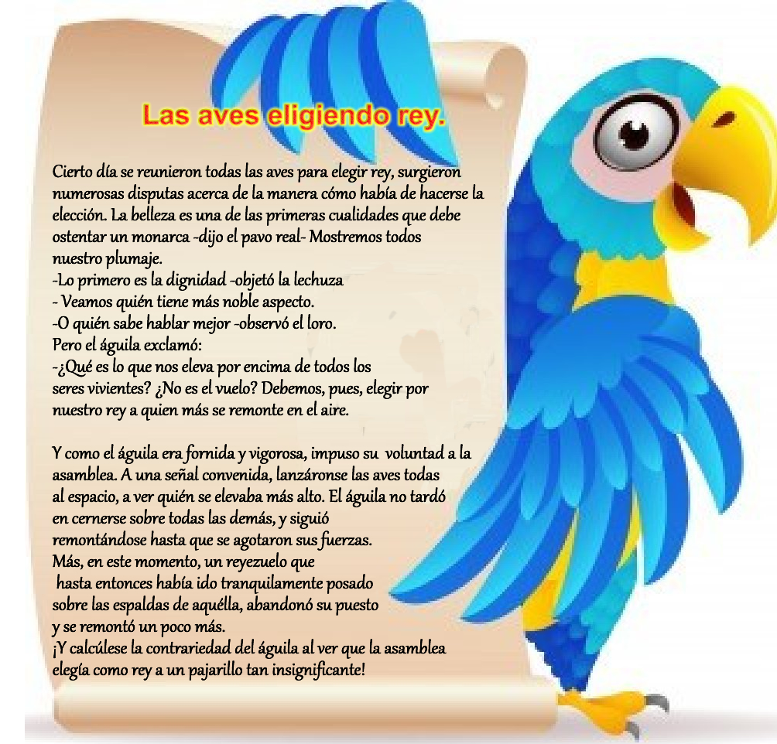  Analicemos de manera grupal:  - ¿Por qué creemos que las aves eligieron como rey al pajarillo y no al Águila?  - ¿Qué mensaje nos deja la lectura?  Las aves  Las aves son un grupo de vertebrados especializados en el vuelo, con el nombre de aves se designa a los animales vertebrados y los distinguimos fácilmente porque son los que tienen plumas. En realidad son las plumas en lo que se basan los científicos para decidir si un animal es un ave o no. Si tiene plumas: es un ave. Si no tiene plumas: entonces no es un ave. Sólo las aves tienen plumas, y todas las especies de aves tienen plumas.  Al igual que los reptiles, anfibios, mamíferos y peces, las aves son animales vertebrados. Simplemente quiere decir que tienen esqueleto con vértebras. En diferencia de otros animales como los insectos, las esponjas, las estrellas marinas y muchos otros. Algunos de estos otros animales tienen esqueletos, pero es un esqueleto diferente.  Las aves descienden de los reptiles. Hace unos 200 millones de años, las escamas se desarrollaron en plumas, surgiendo de esta forma la primera ave. Se estima que existen alrededor de unas 9.700 especies diferentes en estos momentos.  La reproducción de las aves es de tipo ovípara con fecundación interna, lo que significa que después de aparearse y madurar los huevos, tras un periodo de incubación, nacen las crías y son protegidas por el nido.  Con fines reproductivos o no, las aves son capaces de emitir sonidos gracias a su especial aparato de fonación, la siringe (Órgano vocal de las aves) que recuerda a las cuerdas vocales de los mamíferos.  Tienen un sistema de respiración pulmonar muy desarrollado para volar sin fatigarse, gracias a esta capacidad de volar es que pueden vivir en casi cualquier lugar del mundo.  Clases de aves:  Rátidas e Inambúes Carenadas: Aves de vuelo  Son aves terrestres, sus antepasados si podían volar, pero se adaptaron a usar sus patas como principal medio de locomoción Eventualmente las alas se les atrofiaron, o especializaron para otras funciones. En este grupo de aves encontramos el avestruz, los ñandúes, el emú, los canarios y los kiwis. Estas aves dependen de la carrera y del camuflaje para protegerse de los depredadores. Son aquellas que pueden volar. Una de ellas es que los músculos de las extremidades superiores, las alas en las aves, deben de ser fuertes y a la vez flexibles. Lo cual requiere que el esternón, hueso en el pecho donde se unen las costillas, sea en forma de quilla; y por eso también se les llaman Aves Carenadas. En el mundo de hoy son pocas las aves que no tienen el esternón desarrollado para el vuelo, a esas aves se les agrupan en las rátidas y los inambúes. Águilas, Halcones, Caracarás, Buitres, Cigüeñas, Garzas, Ibis, Espátulas, Carpinteros, Tucanes, Barbudos, Lechuzas, Búhos, Pájaros, Águila,  Avistamiento de aves.  La observación de aves o avistamiento de aves, es una actividad centrada en la contemplación y el estudio de las aves silvestres.  Un estudio realizado por varias organizaciones internacionales definió que el avistamiento de aves en Colombia puede convertirse en una de las actividades turísticas más rentables del país. Anualmente el turismo de aves podría generar 9 millones de dólares y atraer a más de 15 000 observadores, según el estudio.  Una reciente investigación realizada por la organización Conservation Strategy Fund (CSF), en colaboración con la National Audubon Society y la Universidad de los Andes de Colombia, confirma el gran potencial que tiene el país para el avistamiento de aves y por lo tanto para desarrollar una interesante propuesta turística.  Trabajo individual  - Elaboro en el cuaderno de Escuela Virtual o de proyectos una presentación de 5 páginas, teniendo en cuenta los siguientes aspectos:  - Portada.  - ¿Cómo ha sido la evolución de las aves?  - Características de esta especie animal.  - Explicación de las clases de aves.  - ¿Por qué es importante el avistamiento de aves para implementar un proyecto de turismo en mi colegio o vereda?  - Si tengo condiciones diseño en el programa PowerPoint la presentación elaborada en el cuaderno, de lo contrario le tomo con el celular la foto a las páginas diseñadas en el cuaderno y elaboro con ellas un video o presentación. Socializo con mis compañeros y profesor.  - Envió mi presentación a los ingenieros ambientales, ellos seleccionaran las mejores y las publicaran en el Facebook de Escuela Virtual https://www.facebook.com/CaldasEscuelaVirtual/ y las enviaran al siguiente correo escuelavirtualdecaldas@yahoo.com.  Trabajo en familia  - Ahora practicaremos el avistamiento de aves, para lo cual tomaremos fotografías a las aves que hay en nuestro entorno, teniendo en cuenta las siguientes orientaciones:  - Atreverse a pajarear.  - Estar alerta y tener despiertos los sentidos.  - Estar atento en cualquier lugar.  - Respetar el entorno que visitemos.  - Madrugar para tener mejores avistamientos.  - Libreta de apuntes (para escribir características y hacer dibujos).  - Tener en cuenta tomar las fotografías con el celular en forma horizontal y que este lo más fijo posible.  - Una vez tenga las fotos, consultamos el nombre de las aves que logramos fotografiar, con esta información realizamos una presentación bonita puede ser desde el celular o en el computador en Word o PowerPoint.  Trabajo colectivo.  - Preparamos una exposición para presentar el avistamiento de aves realizado ante nuestros compañeros y profesor, y así poder conocer las clases de aves que hay en nuestro entorno. Todos publicamos la presentación en el Facebook de Escuela Virtual https://www.facebook.com/CaldasEscuelaVirtual/.  - Si hay la posibilidad de imprimir unas fotografías, solicitamos al fotógrafo imprimir las mejores para ubicarlas en el rincón de mis creaciones en el salón.  - Evaluación del trabajo de las dos semanas y asignación de tareas por parte de los ornitólogos.  - Elaboración del acta a cargo de los secretarios.  - Preparación de la agenda para la próxima reunión.
11 | - Los secretarios hacen la lectura del acta anterior.  - Verificación de los compromisos  Trabajo colectivo y orientado  - Solicitamos al ingeniero ambiental hacer la lectura del siguiente texto:  El mundo de los insectos  Los insectos son animales invertebrados del filo de los artrópodos. Comprenden el grupo de animales más diverso de la tierra de los que se conocen aproximadamente un millón de especies diferentes, cada una de ellas con una cantidad de miembros muy abundante. También se cree que aún quedan por describir unos 30 millones de especies más. Pueden encontrarse en casi todos los lugares del planeta, aunque solo un pequeño número de especies ha conseguido adaptarse a la vida en los océanos. Los insectos no solo presentan una gran diversidad, sino que también son increíblemente abundantes. Algunas estimaciones hablan que existen 200 millones de insectos por cada ser humano.  Se caracterizan por tener dos antenas, seis patas y dos alas, a pesar de que en ocasiones no les sirven para volar. Tienen el cuerpo dividido en tres partes: cabeza, tórax y abdomen y en algún momento de su vida, por lo general cuando pasan a la etapa adulta, experimentan un cambio drástico llamado metamorfosis.  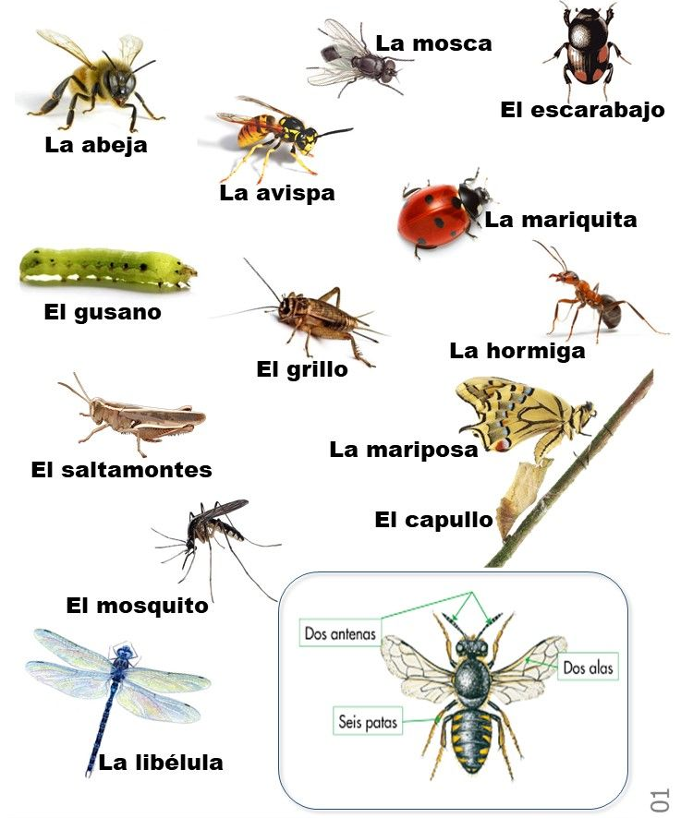  Pinterest.com  Observamos el siguiente video https://www.youtube.com/watch?v=3tXZZTy_ncE  ¿Sabías qué? las aguas estancadas, los charcos, las lagunas y el arrojar basuras al suelo promueven la propagación de insectos, que ocasionan dengues, paludismo, fiebre amarilla y enfermedades al ser humano!  Por esto es importante tener un cuida  Trabajo individual.  - En el cuaderno de Escuela Virtual o de proyectos doy respuesta a los siguientes interrogantes:  - Por qué esta especie animal recibe el nombre de insectos?  - ¿Cuantas especies de insectos existen?  - ¿Cuáles son las principales características de los insectos?  - ¿Cómo es el cuerpo de los insectos y porque son invertebrados?  - Mencione algunas especies de insectos.  - ¿Qué insectos son benéficos para el hombre y cuales son dañinos? ¿Por qué?  - ¿Porque los insecticidas y plaguicidas en ocasiones no son una buena solución para combatir algunos insectos que son dañinos? ¿Cómo afectan el medio ambiente? (Equilibrio o desequilibrio ecológico).  - Dibujo un insecto, el que más me llame la atención.  - Si tengo computador ingreso al programa Word y escribo el análisis que realicé en el cuaderno sobre los insectos, teniendo en cuenta las respuestas a los interrogantes planteados, de lo contrario tomo las fotografías con el celular y con ellas preparo un video o presentación. Socializo el trabajo con mis compañeros y profesor.  Trabajo en familia  - Comparto con mi familia lo que aprendí sobre los insectos y solicito que me cuenten lo que ellos saben de esta especie animal, tomo apuntes en mi cuaderno.  - Identifico los insectos que más se encuentren en la vereda, les tomo fotografías, o los dibujo, hago su descripción y si es necesario investigo sobre ellos.  - Comparto el trabajo realizado con mis compañeros y profesor.  - El diseñador seleccionara los 4 mejores trabajos tanto de la actividad individual como de la actividad en familiar para publicarlos en el Facebook y enviarlos al correo de Escuela Virtual. https://www.facebook.com/CaldasEscuelaVirtual/. y escuelavirtualdecaldas@yahoo.com  - Evaluación del trabajo de la semana y asignación de tareas por parte de los ingenieros ambientales.  - Elaboración del acta a cargo de los secretarios.  - Preparación de la agenda para la próxima reunión.
12 | - Los secretarios hacen la lectura del acta anterior.  - Verificación de los compromisos.  Trabajo individual  - Observo con mucha atención la imagen y escribo en mi cuaderno de Escuela Virtual o de proyectos que puedo interpretar de ella y lo comparto con mis compañeros.  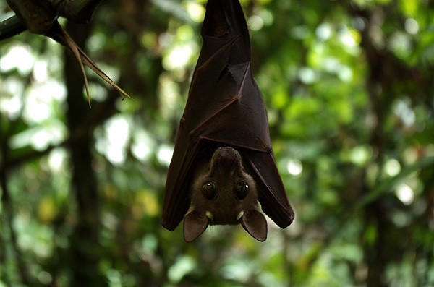  Xataka.com  - Solicitamos al evaluador hacer la lectura del siguiente texto:  Conozcamos el enigmático mundo de los murciélagos  Los murciélagos son mamíferos vertebrados (son animales con pelo, las crías nacen vivas de la madre tras un periodo de gestación variable y se alimentan, en las primeras etapas de su desarrollo, de leche materna) y pertenecen al Orden QUIROPTERA, que es una palabra que proviene del latín, y significa animales con alas en las manos.  En el mundo existen unas 1000 especies de murciélagos, siendo, después de los ratones, el grupo de mamíferos más diverso. En Colombia se han encontrado, hasta el momento, 134 especies de murciélagos.  Forma y función:  En la naturaleza, la forma de los organismos va muy ligada a la función que sus órganos realizan, Así cada característica que observamos en los murciélagos tiene una razón de ser y un por qué.  La característica más sobresaliente es que sus extremidades presentan los mismos tipos de huesos que los humanos, con la única diferencia de que los de la mano son proporcionalmente más largos y están cubiertos por una membrana que se extiende hasta las patas, llamadas "patagio". De hecho, reciben el nombre de quirópteros, que significa "alas en las manos"  Las alas de los murciélagos tienen mucha circulación sanguínea, para llevar todos los nutrientes para el vuelo, que requiere mucha energía. Tienen tres funciones básicas: servir para el vuelo, para termoregular (mantener constante la temperatura del cuerpo) y para capturar insectos.  Otra característica es la presencia de una membrana entre las patas, que incluye también la cola, y que se llama UROPATAGIO. Su forma varía según las especies, pero en algunos está muy desarrollado y tienen unas estructuras cartilaginosas que salen del tobillo (CALCAR) y que dan forma de bolsa a esta membrana, y la usan para capturar  Hábitos alimenticios:  - Los insectívoros: Son de pequeño tamaño, capturan insectos (hasta 600 en una hora) utilizando un sistema de radar llamado ECOLOCACION.  - Frugívoros: Se alimentan de frutas que encuentran en el bosque utilizando una mezcla de sentidos: con el olfato detectan la presencia de árboles con frutos maduros y vuelan hacia esas zonas.  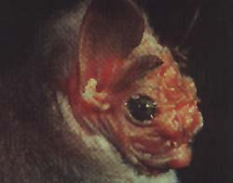  Centurio senex, murciélago frugívoro con una cara muy especial, se encuentra principalmente en lugares secos  - Nectarívoros: Vuelan buscando flores del bosque, atraídos por sus olores extraños, un poco acres. Consumen el néctar de las flores con su larga lengua, llena de pelitos. Tienen un hocico largo, para introducirlo en la corola de las flores. Suelen ser pequeños, con ojos y orejas de tamaño medio. Tienen la capacidad de tener vuelo sostenido, como los colibríes, delante de las flores que visitan.  - Carnívoros: Consumen otros vertebrados, como peces, ranas, otros murciélagos, aves, roedores... Son muy grandes y fuertes, con dientes enormes entre los que matan a sus presas. Capturan a las aves que están descansando entre las ramas, o a murciélagos perchados.  - Piscívoros: Vuelan bajo, sobre la superficie de las quebradas o los esteros y cuando detectan alguna perturbación en la superficie del agua, utilizan sus largos pies que acaban en unas poderosas garras para atrapar los peces. Son grandes y de alas fuertes.  - Vampiros: Son los hematófagos, o sanguívoros. Tienen un aparato digestivo muy especializado para poder digerir la sangre. Sus pulgares y sus piernas están muy desarrollados, lo que les da capacidad locomotora, esto les permite aterrizar cerca de las presas y treparse silenciosamente para no ser detectados. Los incisivos son como cuchillos y practican una pequeña incisión o herida en la piel de la víctima. En la saliva tienen sustancias anestésicas y anticoagulantes, de forma que la sangre empieza a manar y por capilaridad, la van tomando apoyando los labios suavemente.  Comportamiento:  Viven en colonias de hasta cientos de individuos, grupos familiares estables a lo largo de los años, o solitarios. Las colonias pueden ser permanentes o formarse sólo en las épocas de cría de los pequeños. En estas colonias, las hembras a veces colaboran en el cuidado de las crías, e incluso mientras unas van a buscar alimentos, otras amamantan a las crías, aunque no sean las propias. Los machos a veces hacen labores de vigilancia.  Reproducción:  Normalmente tienen una sola cría por hembra al año, pero en el trópico es común que algunas especies tengan dos períodos reproductivos. La pareja de murciélagos se junta por señales visuales, olfativas o sonoras y se da la cópula.  Importancia de los murciélagos:  Los murciélagos son animales temidos y hay muchas leyendas y mitos acerca de ellos, pero la realidad es muy distinta. Los murciélagos no son animales desagradables o peligrosos, si no que desempeñan su papel ecológico, que es vital para la permanencia de los bosques y otros ecosistemas.  Perjuicios de los murciélagos:  Algunas especies de murciélagos se han hecho muy abundantes por culpa de los cambios que el hombre introduce en el ambiente. Por la agricultura, con los monocultivos, algunos frugívoros aumentan sus poblaciones y se hacen dañinos atacando frutales, también con la destrucción masiva de ganado los vampiros se hacen abundantes causado daños en la ganadería. Es muy raro que los vampiros ataquen a personas, pero se ha dado el caso en zonas aisladas, suelen morder en el dedo pulgar del pie, si esto ocurre hay que consultar el médico, pues algunos vampiros u otras especies de murciélagos pueden ser portadores de enfermedades. Los refugios de murciélagos también tienen hongos que causan enfermedades al aspirarlos.  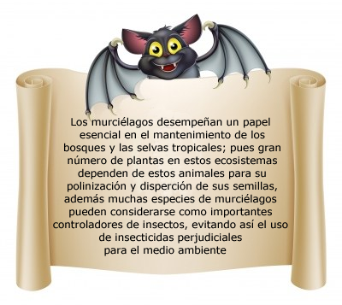  Trabajo individual  - Elaboro en el cuaderno de Escuela Virtual o de proyectos una presentación de 5 páginas sobre todo lo relacionado con los murciélagos, teniendo en cuenta los siguientes aspectos:  - Portada.  - Forma y función de los murciélagos  - Hábitos alimenticios de los murciélagos.  - Comportamiento y reproducción de los murciélagos.  - Importancia y perjuicio de los murciélagos.  - Dibujo uno o si en mi entorno hay murciélagos les tomo una fotografía.  - Si tengo computador en el programa PowerPoint diseño la presentación elaborada en el cuaderno, la presentación debe tener fondo degradado, imágenes, autoformas, título en WordArt, botones de acción y transiciones. De lo contrario tomo las fotografías con el celular y con ellas diseño una presentación o video.  - Guardo el trabajo en mi portafolio de evidencias y lo socializo con mis compañeros y profesor.  - El investigador veloz seleccionara los 5 mejores trabajos para publicarlos en el Facebook y enviarlos al correo de Escuela Virtual. https://www.facebook.com/CaldasEscuelaVirtual/. y escuelavirtualdecaldas@yahoo.com  - Evaluación del trabajo de la semana y asignación de tareas por parte de los investigadores veloces.  - Elaboración del acta a cargo de los secretarios.  - Preparación de la agenda para la próxima reunión.
13 | - Los secretarios hacen la lectura del acta anterior.  - Verificación de los compromisos  Trabajo colectivo y orientado  - Solicitamos al ornitólogo que realice la lectura del siguiente texto.  Las mariposas.  Los lepidópteros más conocidos comúnmente como mariposas, son unos insectos pertenecientes al orden de los holometábolos, un grupo de insectos superiores, los cuales, a lo largo de su vida sufren una serie de transformaciones complejas conocida como metamorfosis y en la que se suceden las fases de embrión, larva, pupa y mago.  Las mariposas son un tipo de insecto muy popular por los llamativos colores que tiñen sus alas y por su vuelo vacilante cuando se acerca el buen tiempo. Se han descrito unas 24.000 especies diferentes. Como todos los insectos cuentan con seis patas, dos alas y un cuerpo dividido en tres partes: cabeza, tórax y abdomen, su boca tiene forma de tubo pues es la herramienta con la que succionan los nutrientes de las plantas para alimentarse a través de una larga lengua enrollada sobre si misma que recibe el nombre de espiritrompa.  El único lugar en el mundo donde no se encuentran mariposas es en la Antártida.  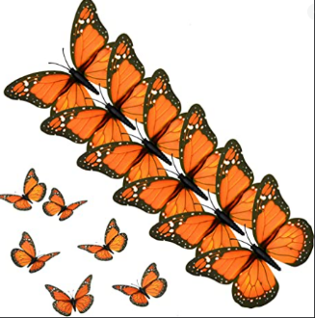  Para conocer un poco más de este hermoso habitante de la naturaleza y si tengo conectividad a internet observo el siguiente video de los ciclos de vida de las mariposas, tomo atenta nota de lo que observo.  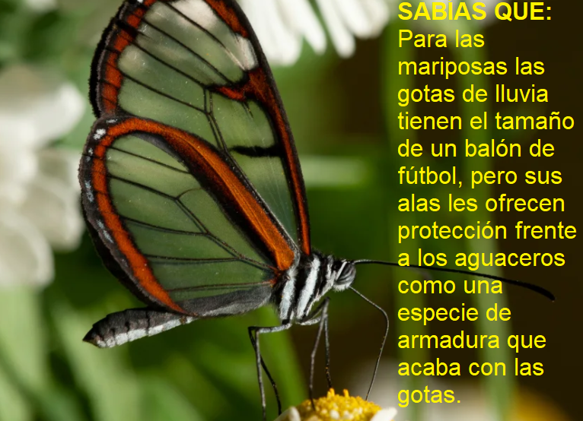  https://www.youtube.com/watch?v=cUQYjdb49GI  Trabajo individual  - Escribo en mi cuaderno de Escuela Virtual o de proyectos como título “Las mariposas un mundo mágico” y respondo las siguientes preguntas:  - ¿Qué es una mariposa y cuáles son sus características?  - ¿Qué hacen las mariposas?  - Por medio de un dibujo, elaboro el ciclo de vida de la mariposa con su respectivo nombre, para ello utilizo material fungible que tenga a mi alcance como lápiz, papel, colores, regla y coloco en práctica mis habilidades artísticas.  - Si tengo computador, abro el programa Word, escribo como título “Las mariposas un mundo mágico” y escribo cada una de las preguntas con su respectiva respuesta. Para ello utilizo las herramientas que Word me ofrece como tipo de letra, tamaño, color.  - Socializo el trabajo ante mis compañeros y profesor.  - Le entrego mi trabajo al comunicador, diseñador e ingeniero ambiental, para que lo envíen a través del correo electrónico a otras instituciones que estén trabajando el Programa Pedagógico Transversal y a escuelavirtualdecaldas@hotmail.com, también para que sea publicado en el periódico del colegio y en el Facebook de Escuela Virtual https://www.facebook.com/CaldasEscuelaVirtual/  - Evaluación de la jornada y asignación de tareas a cargo de los controladores de tiempo.  - Elaboración del acta a cargo de los secretarios.  - Revisión de trabajos para publicar.  - Preparación de la agenda para la próxima.
14 | - Los secretarios hacen la lectura del acta anterior.  - Verificación de los compromisos  Trabajo en familia.  - Con ayuda de mi familia y/o cuidadores realizo la siguiente lectura.  Mariposario  El mariposario son construcciones cerradas en malla y acondicionadas con humedad, temperatura y alimentación, adecuados para la crianza y exhibición de las mariposas en su medio natural.  En su interior, las mariposas se aparean y ponen sus huevos sobre las plantas, y estos huevos y las orugas, posteriormente se crían en un laboratorio hasta convertirse en adultos.  Cuando llegan a la adultez, las mariposas son liberadas al interior del mariposario y así inician el mismo ciclo de reproducción.  Objetivos del mariposario  Resaltar el efecto y la importancia de la presencia de los insectos en los diferentes hábitats a través de la historia.  Motivar a los estudiantes al cuidado y conservación de los recursos naturales mediante un acercamiento vivencial al mundo de los insectos.  Generar el respeto y el amor por la naturaleza a través del contacto, experiencias y conocimiento de los insectos.  Importancia del mariposario.  Socialmente el mariposario le da la oportunidad a todo tipo de público de tener de tener un acercamiento a este tipo de ambiente, al conocimiento de las especies de mariposas que habitan en una zona un poco estudiada, particularmente de clima frio, ya que por lo general el mariposario contiene especies de climas cálidos.  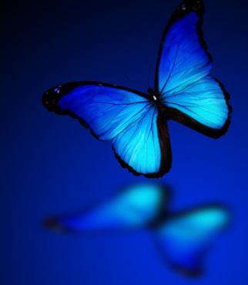  - Si cuento con computador abro el programa Paint y con ayuda de las herramientas que el programa me ofrece elaboro mi propio mariposario, diseño mariposas de diferentes colores y tamaños, teniendo en cuenta la información brindada en el texto y las imágenes. De lo contrario con el celular tomo fotografías a las mariposas que hay en mi entorno y con ellas diseño una presentación o vídeo.  - Socializo el trabajo ante mis compañeros y profesor.  - Le entrego mi trabajo al comunicador, diseñador e ingeniero ambiental, para que lo envíen a través del correo electrónico a otras instituciones que estén trabajando el Programa Pedagógico Transversal y a escuelavirtualdecaldas@hotmail.com, también para que sea publicado en el periódico del colegio y en el Facebook de Escuela Virtual https://www.facebook.com/CaldasEscuelaVirtual/  - Evaluación de la jornada y asignación de tareas a cargo de los ingenieros.  - Elaboración del acta a cargo de los secretarios.  - Revisión de trabajos para publicar.  - Preparación de la agenda para la próxima reunión.
15 | - Los secretarios hacen la lectura del acta anterior.  - Verificación de los compromisos  Trabajo colectivo y orientado:  - Solicitamos al agrónomo realizar la lectura del siguiente texto:  Los animales del África  Cebra:  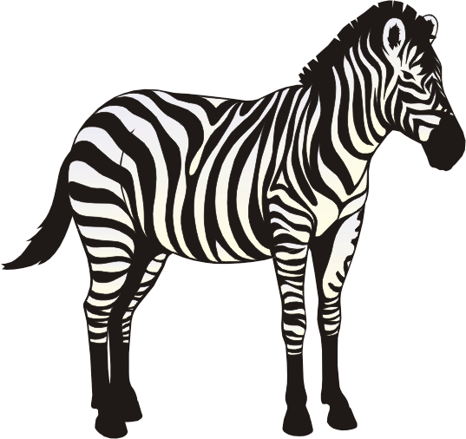  Es originario de África. Tiene una altura aproximada de 140 cm, longitud de 220 cm y peso hasta de 350 kg. El dibujo de rayas oscuras sobre fondo más o menos claro del pelaje, constituye un camuflaje perfecto en su hábitat natural. Los enemigos principales de la cebra son los leones y los cazadores, que aprovechan la carne y la piel.  Tipo de alimentación: Es herbívoro, se alimenta de la hierba baja, de las flores y los brotes.  Su gestación dura 12 meses y da una sola cría, su duración de vida es más o menos 25 años.  Tiene reproducción sexual y es vivíparo.  Su hábitat es terrestre y el ecosistema donde se encuentra es la sabana y bosques. Zonas áridas.  Es un poco agresivo, ya que cuando ve a sus depredadores los ataca. También es un poco salvaje y muy audaz.  Mecanismo de adaptación: Su gran ventaja es ser muy ágil y veloz, ya que luego alcanza a sus presas. Forma grupos muy numerosos, especialmente durante la estación seca.Está en amenaza de extinción, debido a que las personas las cazan para utilizar sus pieles en el comercio. Podemos ayudar a hacer campañas para la protección de esta especie, ya que como podemos ver, todos los animales son importantes para que el planeta conserve esa estabilidad que poco a poco se ha ido perdiendo.  León:  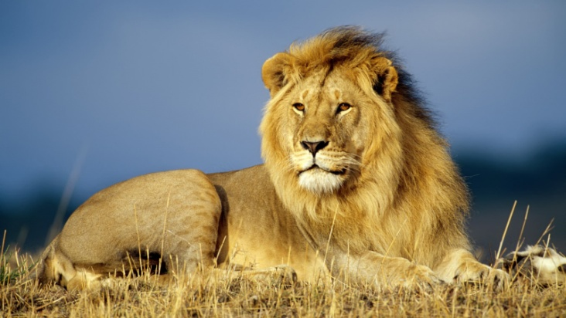  Es uno de los felinos más grandes y temerarios del reino animal, es conocido como el rey de la selva y vive en el África.  Es carnívoro: Se alimenta de mamíferos grandes, hasta 550 Kg.(Cebras, búfalos, etc) Complementada con mamíferos pequeños, aves y reptiles. Son más activos durante la noche. No es carroñero.  Los machos alcanzan los 3.3 metros de longitud, incluyendo la cola que puede medir 1 metro de largo. Logran una altura en los hombros de 1.2 metros y un peso promedio de 180 Kg. Las hembras son un poco más pequeñas.  A los machos les crece una enorme melena y una de sus funciones es protegerlos durante las peleas.  Su hábitat es terrestre y habita en ecosistemas cálidos. Viven en manadas normalmente compuestas de dos a doce hembras, aunque se han visto manadas integradas hasta por veinte hembras. En cada uno de estos grupos hay de uno a siete machos adultos.  Las hembras tienen sus crías una vez cada 2 años. Su duración de vida es de 15 a 25 años.  Son más activos para cazar durante la noche y emplean la vista con la ayuda del oído. Son capaces de matar personas. Algunos adoptan estos hábitos en tiempos de escasez, o cuando son viejos o están enfermos, o cuando las personas invaden el territorio.  Los Búfalos son su peor enemigo y las hienas son su peor rival.  Leopardo:  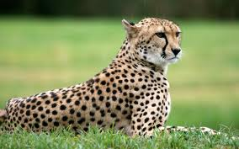  Es un mamífero, tiene un tronco de 1 a 2 mts y una cola de 1 a 1,5 mts, su peso varía entre 30 y 60 kg.  Vive en el África, es carnívoro y suelen subirse a los árboles, como si fueran gatos, allí cazan monos y otros animales. Se echan en la tierra fingiéndose estar muertos para que los monos se acerquen a jugar con ellos y el leopardo se lanza sobre ellos y devora.  Son fantásticos y poderosos gatos gigantes. Son animales solitarios.  Cazan sólo por la noche.  Al iniciarse la primavera inicia la época de celo. La hembra dura en gestación 3 meses y pare una camada entre 3 y 6 cachorros.  Tiene una agilidad asombrosa, es muy bueno para atacar por sorpresa a la fauna más veloz y cauta.  Cuando se da cuenta que lo persiguen sube rápidamente a los árboles y si hay necesidad cruza nadando ríos bastante anchos.  Tiene una gran belleza, todos sus movimientos son elásticos, ágiles y ligeros, y sus gestos son graciosos y delicados.  Cuida y protege a sus hijos, cuando se da cuenta que son amenazados, se precipita furiosamente contra el adversario, aunque lo hieran. También ataca al hombre espontáneamente.  Elefante:  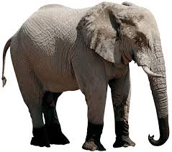  Proboscídeo que mide entre 3 y 4 mts de altura y unos 7 mts de longitud, su peso alcanza 7 toneladas.  Vive en rebaños en los bosques y grandes selvas de África sobre todo en las que abunda el agua y se alimenta de hierbas y ramaje.  A pesar de su corpulencia no es agresivo, y sólo ataca al hombre cuando está asustado o ha sido herido.  El sentido de la vista no está muy desarrollado, pero en cambio su oído y olfato son excelentes.  Tienen grandes colmillos de marfil estos son sus defensas.  Usualmente duerme de pie, pero cuando quiere adoptar una posición más cómoda se acuesta y se levanta de su yacija con la misma facilidad con que ejecuta los demás movimientos habituales.  Posee una voz sonora con la que expresa sus emociones con una gama de sonidos muy amplia:  - Bienestar: murmullo bajo o chillido prolongado; si se asusta: emite un barrito con profundas notas de pecho; enfurecido o herido: lanza un incesante sonido gutural, y si se le ataca su voz semeja la de un trombón o adquiere caracteres de agudísimo chillido.  Hiena:  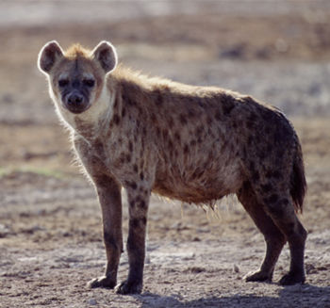  Es carnívoro y tienen un parecido a los perros. Se encuentran en África y vive en las llanuras cubiertas de matorrales y bosquecillos.  En la noche sola o en pequeños grupos, sale en busca de carroñas, pero también asalta presas vivas como ovejas, cabras y perros. No ataca al hombre, puede ser domesticada.  Tienen bien desarrollado el sentido del olfato, la vista y el oído, para atacar a sus presas.  Están dotados de una voz desentonada, estridente, parecida a una risa histérica.  Su olor es fuerte y desagradable.  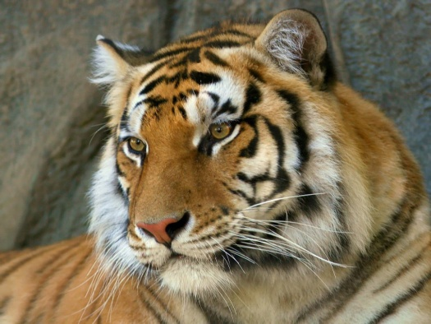  Tigre:  Es un carnívoro de la familia de los felinos, posee un cuerpo ligero, elegante y flexible. Vive solitario en bosques, junglas y sabanas.  Se alimenta de cualquier presa, desde el hombre hasta los vertebrados inferiores.  Caza principalmente al anochecer y en la madrugada, sus presas más comunes son: ciervos, cerdos salvajes y búfalos, pero también se alimenta de monos, aves, peces, cocodrilos, elefantes y rinocerontes jóvenes.  En ocasiones, debido a la caza excesiva por parte del hombre, los tigres no encuentran suficiente alimento en su hábitat y atacan el ganado doméstico, e incluso a los pobladores de las aldeas. Se han dado casos en que los tigres se convierten en cazadores de seres humanos. Por lo general esto sucede cuando el animal no puede cazar su alimento habitual, debido a heridas causadas por cazadores o por trampas de cazadores furtivos.  El periodo de gestación son 100 días y suelen producir de 2 a 4 cachorros.  Jirafa:  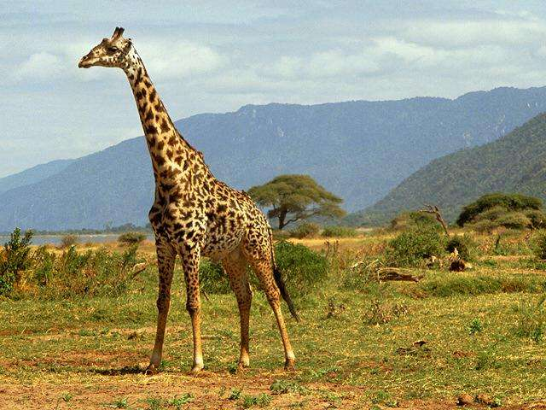  Artiodáctilo de la familia de los jiráfidos; mide 2,20 m de longitud, más uno de cola; la alzada en la cruz es casi de 3 m y alcanza los 5 m hasta la parte superior de la cabeza. El peso total del animal oscila entre los 500 y 1000 kg. Su cuello es larguísimo, así como las patas.  Vive en rebaños en los bosques africanos al sur del Sahara.  Es un animal poco apto para pastar la hierba; en cambio alcanza con la mayor facilidad, las hojas de los árboles: para ello se vale de la lengua, extremadamente movible y con la que logra atrapar hasta las cosas más diminutas.  Suele vivir en rebaños de diez a quince individuos, pero allí donde tiene la seguridad de poderse defender de sus enemigos se reúne en grupos mucho más numerosos.  Estos rumiantes, por lo general caminan con paso tranquilo y majestuoso, y al mismo tiempo con mucha gracia, porque mueven a la par las dos patas del mismo lado; en cambio en la carrera pierden toda su elegancia. Cuando huye, la jirafa coloca la cola sobre el lomo.  Su sueño es ligerísimo y dura poco; puede estar varios días sin dormir.  Su periodo de gestación dura entre 420 y 450 días. Cuando el pequeño viene al mundo, permanece inmóvil durante un minuto, aproximadamente, y luego comienza a respirar; al cabo de media hora intenta levantarse y poco después se acerca, dando traspiés, a la madre. A las diez horas del nacimiento corre ya por todas partes.  Rinoceronte:  Son animales macizos y de gran tamaño. Tienen la cabeza estrecha y muy alargada.  Estos animales viven preferentemente en regiones muy ricas en agua, como zonas pantanosas, orillas de ríos, riberas cenagosas de lagos rodeados de pastos fértiles.  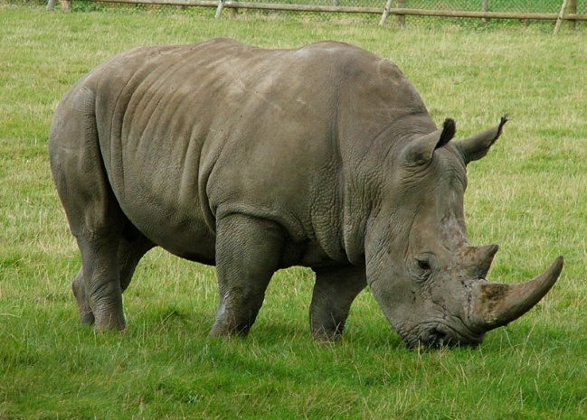  El rinoceronte va una vez al día a beber y a revolcarse en el barro; un baño de fango es de absoluta necesidad.  Come ramas y toda clase de vegetales duros: por ejemplo, cardos, retamas, vástagos, cañas, carrizos, etc.  Los rinocerontes se muestran especialmente activos de noche, pues de día el calor excesivo les perjudica; por eso pasan las horas más calurosas durmiendo en algún lugar sombrío.  La época del celo se inicia siempre con feroces peleas entre los machos embravecidos. La gestación dura de diecisiete a dieciocho meses, al término de los cuales la hembra da a luz una sola cría, una criatura rechoncha, de las dimensiones de un cerdo semi-adulto y que nace ya con los ojos abiertos; la cría tiene la piel rojiza, todavía desprovista de pliegues, y en su hocico apunta ya un rudimento de cuerno.  El hombre siempre ha sido el peor enemigo de esos animales. Tiempo atrás las cacerías de rinocerontes eran más bien verdaderas matanzas, La caza llego a ser tan despiadada que el número de rinocerontes decreció con alarmante rapidez. Y quizá la especie habría acabado por extinguirse de no haberse creado en África las famosas reservas que preservan a esos y a otros muchos animales de tantas y tan inútiles persecuciones.  Trabajo individual.  - Diseño en el cuaderno de Escuela Virtual o de proyectos una presentación bonita y llamativa sobre uno de los animales que nos asigne el agrónomo, teniendo en cuenta sus principales características, dibujamos el animal y lo coloreamos.  - Si tengo computador elaboro en el programa Word un documento con la presentación que diseñe sobre el animal, es importante que el documento sea lo más completo posible para que nuestros compañero aprendan datos importantes sobre los animales que habitan en África. De lo contrario tomo la foto al documento elaborado en el cuaderno y le asigno filtros llamativos.  - Socializamos el trabajo con nuestros compañeros y profesor.  - Entregamos los trabajos a los diseñadores para que ellos elaboren un libro sobre los animales del Aria y lo envíen al correo electrónico de Escuela Virtual escuelavirtualdecaldas@yahoo.com. Para su posterior publicación en la página web.  - Evaluación de la jornada y asignación de tareas a cargo de los diseñadores.  - Elaboración del acta a cargo de los secretarios.  - Revisión de trabajos para publicar.  - Preparación de la agenda para la próxima reunión.
16 | - Los secretarios hacen la lectura del acta anterior.  - Verificación de los compromisos  Trabajo grupal  - Observamos coordinados por el agrónomo el vídeo “Los reyes del ártico” que se encuentra en el siguiente link https://www.youtube.com/watch?v=Ln6y7J1kO_U  - Análisis y discusión del video a través de un foro, liderado por los agronomos y a través de las siguientes preguntas orientadoras:  - ¿Cómo afecta el calentamiento global a las especies que habitan en el polo Norte?  - Como Zookeepers que eres, ¿Cómo puedes contribuir a que el calentamiento global disminuya?  - Realizamos con ayuda del comunicador la siguiente lectura:  Especies que habitan el Polo Norte  El Polo Norte también denominado Polo Ártico, ubicado en el surdeste de Canadá se caracteriza por un clima dominado por bajas temperaturas y nieve eterna; además de impresionantes fenómenos atmosféricos y magnéticos como son las auroras boreales, sin dejar de lado, que posee una fauna y flora muy particular, conozcamos más sobre las especies que habitan en esta zona del mundo:  Pingüinos:  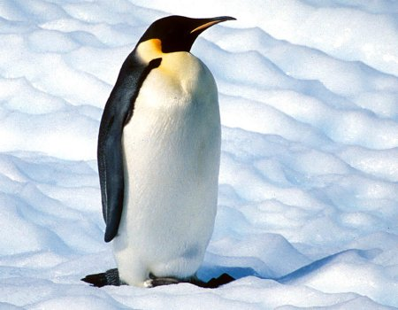  Son las únicas aves marinas no voladoras adaptadas al buceo propulsado por las alas, algunas especies de pingüinos se mantienen la mayor parte del tiempo nadando en aguas de temperatura fría en los océanos lejos de tierra, por esto es difícil verlos.  El pingüino emperador no emplea nido y en su lugar mantiene el huevo entre sus patas durante toda la incubación, los machos se quedan cuidando al huevo mientras las madres viajan de regreso al océano para conseguir alimento. Los padres deberán esperar un lapso de 3 meses, aproximadamente. Si las hembras no regresan a tiempo o no regresan nunca, debido a los lobos marinos, los están condenados a morir pues los padres no tienen alimento ni para ellos mismos. Una vez que las madres regresan, los machos realizan otro peregrinar hacía el océano para conseguir alimento para ellos y para sus pequeños.  Tanto los que se van como los que regresan se encuentran en constante peligro, tanto por las condiciones climáticas como por las gaviotas y los lobos marinos, e incluso por un mal cuidado de los padres.  Osos polares:  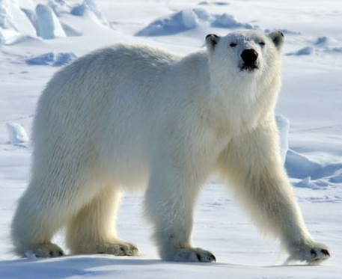  Son carnívoros, Suelen desplazarse nadando o sobre trozos de hielo a otras costas.  Su promedio de vida está entre 25 y 30 años.  Son nadadores muy fuertes que utilizan su patas de delante para impulsarse.  Viven en uno de los lugares más fríos, y por eso dependen de su pelaje, que les cubre todo el cuerpo, y que está formado de grasa que aísla el calor corporal y evita así que se congelen.  Se alimentan de animales marinos.  Las hembras tienen sus crías en agujeros que las protejan de los elementos de la naturaleza.  Tras 28 meses con la madre, habrán aprendido las tácticas de supervivencia. Los osos son animales solitarios, y los machos pueden llegar incluso a matar jóvenes de su misma especie. Los osos polares son muy atractivos, pero son poderosos depredadores, y no temen a los humanos.  Foca:  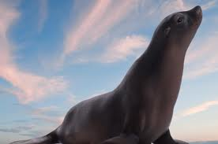  Es un mamífero marino, tiene extremidades perfectas: aletas para nadar, pero para desplazarse en tierra resultan torpes. Para moverse fuera del agua, reptan impulsándose con el abdomen.  Es piscívora, se alimenta de peces, pulpos, calamares y moluscos.  Su promedio de vida está entre los 20 y 30 años.  Característico de las focas es la habilidad de mover la cola hacia adelante. Cuando están fuera del agua la pueden poner debajo el cuerpo.  En la actualidad, las especies polares se ven potencialmente amenazadas, puesto que existen áreas del ártico que tienen niveles excesivos de contaminantes y además se ven afectadas por la disminución de la capa de ozono. En diferentes partes del ártico, existen acuerdos para conservar la fauna polar, que muchas veces son pasados a llevar por hombres con falta de consciencia en la protección de la flora y fauna ártica.  El calentamiento global es un fenómeno del aumento en el tiempo de la temperatura de la atmosfera terrestre y de los océanos, se presume que la temperatura se ha elevado desde finales del siglo XIX debido a la actividad humana, principalmente por las emisiones de dióxido de carbono, los desechos, el uso de aerosoles, carbón, petróleo entre otros que incrementaron el efecto invernadero.  Trabajo individual  - Elaboro en el cuaderno de Escuela Virtual una presentación de 4 páginas, sobre las especies que habitan el Polo Norte, resaltando las principales características de estas especies.  - Solicitamos a los fotógrafos que nos asignen un animal del polo norte y lo realizo en plastilina. Los fotógrafos serán los encargados de diseñar en plastilina sobre un cartón o tabla el hábitat del polo norte.  El calentamiento global es un fenómeno del aumento en el tiempo de la temperatura de la atmosfera terrestre y de los océanos, se presume que la temperatura se ha elevado desde finales del siglo XIX debido a la actividad humana, principalmente por las emisiones de dióxido de carbono, los desechos, el uso de aerosoles, carbón, petróleo entre otros que incrementaron el efecto invernadero.  El calentamiento global es un fenómeno del aumento en el tiempo de la temperatura de la atmosfera terrestre y de los océanos, se presume que la temperatura se ha elevado desde finales del siglo XIX debido a la actividad humana, principalmente por las emisiones de dióxido de carbono, los desechos, el uso de aerosoles, carbón, petróleo entre otros que incrementaron el efecto invernadero.  El calentamiento global es un fenómeno del aumento en el tiempo de la temperatura de la atmosfera terrestre y de los océanos, se presume que la temperatura se ha elevado desde finales del siglo XIX debido a la actividad humana, principalmente por las emisiones de dióxido de carbono, los desechos, el uso de aerosoles, carbón, petróleo entre otros que incrementaron el efecto invernadero.  El calentamiento global es un fenómeno del aumento en el tiempo de la temperatura de la atmosfera terrestre y de los océanos, se presume que la temperatura se ha elevado desde finales del siglo XIX debido a la actividad humana, principalmente por las emisiones de dióxido de carbono, los desechos, el uso de aerosoles, carbón, petróleo entre otros que incrementaron el efecto invernadero.  - Entregamos los animales realizados en plastilina a los fotógrafos para que los ubiquen sobre la maqueta con el hábitat.  - Socializamos la maqueta realizada, la ubicamos en el C.R.A para ir completando nuestro museo de animales.  - Los fotógrafos toman fotos de la maqueta y los animales y las publican en el Facebook del proyecto https://www.facebook.com/CaldasEscuelaVirtual/  - Reflexionamos en familia alrededor de las siguientes preguntas y escribimos las respuestas en el cuaderno:  - ¿Cómo afecta el calentamiento global a las especies que habitan en el polo Norte?  - ¿Cómo podemos contribuir a que el calentamiento global disminuya?  - Socializamos las respuestas con nuestros compañeros y profesor.  - Evaluación de la jornada y asignación de tareas a cargo de los diseñadores.  - Elaboración del acta a cargo de los secretarios.  - Revisión de trabajos para publicar.  - Preparación de la agenda para la próxima reunión.
17 y 18 | - Los secretarios hacen la lectura del acta anterior.  - Verificación de los compromisos  Trabajo colectivo y orientado  - Solicitamos al líder hacer la lectura del siguiente texto y moderar la discusión en torno a las preguntas orientadores:  Un profesor realizó una salida pedagógica con sus estudiantes en la cual visitaron un zoológico, ingresan y hace el recorrido por el parque, observan las hermosas especies de animales, el hábitat en el que se encuentra y los cuidados que reciben.  Observemos la ilustración que tiene relación con el texto. Luego respondemos las siguientes preguntas y las compartimos con los compañeros.  - ¿Cómo deberían ir vestidos los estudiantes y el profesor para visitar el zoológico?  - ¿Qué cuidados deben tener los estudiantes y el profesor en el recorrido por el zoológico?  - ¿Cómo ayudan los estudiantes y el profesor a conservar tanto las áreas del parque como las especies de animales que allí se encuentran?  - Observa y describe la imagen, teniendo en cuenta animales que allí aparecen y el hábitat.  Ahora con ayuda del zookeper realizamos la siguiente lectura:  El Zoológico  Un zoológico es una instalación en la que se exhiben animales dentro de los recintos expuestos al público y en las que también pueden ser criados. El término zoológico se refiere a la zoología, es decir el estudio de los animales. Actualmente el número de colecciones de animales abiertas al público en todo el mundo supera los 1000, alrededor del 80 por ciento de ellos en las ciudades.  Historia  Los primeros zoológicos fueron en realidad colecciones privadas, en su mayoría pertenecientes a reyes, el primer zoológico moderno fue el zoológico de Viena, inaugurado en 1765, tres años después se inauguró el zoológico de Paris y el más antiguo de los Estados Unidos se encuentra en Nueva York el zoológico de Central Park que fue inaugurado en 1864 y cuenta hoy en día con una de las mayores colecciones del mundo y así poco a poco se fueron creando parques zoológicos en todo el mundo.  Con el tiempo, la misión de los zoológicos ha pasado de ser la mera exposición de animales exóticos al estudio científico, la cría en cautividad y en particular a la protección de especies en peligro de extinción o incluso ya extintas en estado salvaje.  Instalaciones  La mayoría de los zoológicos modernos mantiene a los animales encerrados en reproducciones reducidas de sus hábitats naturales. Estos microambientes deben ser lo suficientemente grandes como para permitir el ejercicio y privacidad animal.Algunos diseños modernos tienen en consideración tanto la comodidad del animal como la facilidad de los visitantes para observarlos, evitando que los animales se enteren de ello. Para esto son utilizados algunos trucos como vidrios polarizados detrás de un refugio del sol.  En muchos jardines zoológicos hay edificios especiales para animales nocturnos, donde es proyectada una luz tenue y rojiza durante el día a para que el animal esté activo durante las visitas y una luz intensa durante la noche para garantizar el sueño del animal.  Zoológicos de Colombia  - Zoológico de Barranquilla: Fundado en 1953, este cuenta con 168 Mamíferos, 252 Aves, 11 Peces, 128 Reptiles, 5 Anfibios y 12 Invertebrados en los cerca de 20.000 metros cuadrados que lo componen, en los que encierra una gran riqueza natural y una gran variedad no solo de animales sino de plantas.  - Zoológico de Cali: Fundado en 1981, el Zoológico de Cali cuenta con 306 Mamíferos, 274 Aves, 2197 Peces, 134 Reptiles, 227 Anfibios y 1500 Invertebrados, lo que lo convierte en uno de los de mayor cantidad de habitantes.  En este zoológico, uno de los más importantes de Latinoamérica, los visitantes pueden disfrutar del contacto con la naturaleza en lugares como el mariposario, un lugar mágico e inolvidable.  - Bioparque Ukumarí: El Parque Temático de Flora y Fauna de Pereira nació, a finales de los años noventa, como un sueño de los pereiranos. Siendo conscientes de las limitaciones de espacio y ubicación que se presentaban en el antiguo Zoológico Matecaña y considerando la gran importancia que tenía este atractivo turístico para la región, rugiendo la idea de desarrollar un Bioparque que permitiera mejorar la calidad de vida a los animales del ZOO y contribuir a dinamizar la oferta turística de la región. El parque cuenta con personal calificado en el manejo de bienestar para los 388 animales que allí habitan, entre los que se encuentran hipopótamos, micos, avestruces, leones, hienas, culebras, aves exóticas, elefante, rinocerontes, entre otras especies.  - Zoológico Santa Fé: Ubicado en la antigua Hacienda Santa Fe, en pleno corazón de Medellín. Fue fundado en el año 1960 y su colección cuenta con 179 especies y 820 individuos: 155 Mamíferos, 273 Aves, 2 Peces, 137 Reptiles, 53 Anfibios y 200 Invertebrados.  - Zoológico Santa Cruz – Cundinamarca: fundado en 1974, está localizado en el Municipio de San Antonio del Tequendama, departamento de Cundinamarca, El parque cuenta con 136 especies de mamíferos, 144 de aves y 35 de reptiles, con el 85% de especies silvestres y el 15% de especies exóticas. Actualmente se encuentra en fase de remodelación para garantizar el bienestar de los ejemplares cautivos.  Legalidad de los zoológicos  Los zoológicos deben cumplir con los siguientes requisitos:  - Inscribirse en el registro de núcleos zoológicos del departamento competente de medio ambiente.  - Llevar un registro oficial, en el que se recoja de forma actualizada los datos relativos a la entrada y salida de los animales.  - Disponer de las condiciones higiénico-sanitarias y de bienestar adecuadas a las necesidades de los animales, deben tener las instalaciones adecuadas para evitar el contagio en los casos de enfermedad.  - Contar con las medidas de seguridad necesarias para evitar la huida de los animales y los daños a personas, animales, cosas, vías, espacios públicos y al medio ambiente.  - Disponer de un servicio veterinario, encargado de velar por la salud y el bienestar de los animales.  - Vigilar que los animales se adapten a la nueva situación, que no presenten problemas de alimentación.  Trabajo individual  - En 1/8 de cartulina, dibujo un zoológico para ello tengo en cuenta dibujar algunas especies conocidas durante el desarrollo del proyecto con su respectiva hábitat, su alimentación y cuidado.  - Socializamos los trabajos con los compañeros y el profesor y los Zookeepers elegirán los 3 mejores para publicarlos en el Facebook del proyecto https://www.facebook.com/CaldasEscuelaVirtual/.  - Si tengo computador ingreso al programa planet zoo y diseño el zoológico virtual con las especies vistas. De lo contrario descargo el programa al celular y realizo allí la simulación de mi zoológico virtual. Para ingresar a los instructivos tanto de instalación como de manejo del programa planet zoo voy a la opción descargas del proyecto y allí encontrare las instrucciones.  - Intercambio mi zoológico con mis compañeros y profesor para que ellos ingresen como visitantes y hagan su recorrido.  - Tomo pantallazos a mi zoológico y con ellos diseño un collage, lo entregamos al diseñador para que lo publique en el Facebook de Escuela Virtual. https://www.facebook.com/CaldasEscuelaVirtual/.  - Con ayuda del líder y los evaluadores realizamos la autoevaluación, coevaluación y heteroevaluación del todo el trabajo realizado con nuestro proyecto, verificando si cumplimos con los objetivos, para ello nos apoyamos en la siguiente tabla:  Desempeño Superior Alto Básico Bajo  Creatividad y aprovechamiento de los recursos disponibles.  Responsabilidad ejerciendo el rol elegido desde el inicio del proyecto.  Desarrollo de la totalidad de semanas.  Envío y entrega de los trabajos en los tiempos establecidos.  Aplicación de la competencia de la responsabilidad ambiental, cuidando los recursos naturales disponibles en mi entorno.  Participación de mi familia en el desarrollo de las actividades.  Expreso mis sentimientos frente a como me sentí desarrollando el proyecto:_______________________________________________  Entregamos la tabla con la evaluación a los ingenieros para que ellos la tabulen y nos socialicen el resultado, expresando sus conclusiones.

Webgrafías:
- http://www.duiops.net/dinos/
- http://www.yodibujo.es/c_15299/lecturas-infantiles/reportajes/animales/los-dinosaurios
- http://es.wikipedia.org/wiki/Jard%C3%ADn_zool%C3%B3gico
- http://www.acguanacaste.ac.cr/rothschildia/v4n1/textos/murcielagos.html
- http://celebrateurbanbirds.org/es/aprende/aves/preguntas-frecuentes-sobre-las-aves/#porque-algunas-personas-destruyen-el-habitat-de-las-aves-o-las-hieren
- http://preservacionsena.blogspot.com/2010/07/que-es-un-mariposario.html
- - https://www.recintodelpensamiento.com/recinto/pages/Mariposas.aspx

